# **Задание 1**

* Найдите все файлы с расширением .conf в /etc сначала с помощью команды find, а потом с помощью команды locate;
* Перенаправьте результаты работы каждой команды в разные файлы;
* Подсчитайте количество найденных файлов в каждом случае с помощью wc.

# **Решение 1**

1. find:



1. locate:  
   
2. Не совпадает, так как find по-умолчанию игнорирует симлинки, а locate вообще не знает что это такое, для него все файлы - просто строки в его БД. Ключ -L позволяет find выдавать симлинки в качестве результата:  
   

По формулировке задания неясно, нужно ли исключать поддиректории или нет. Если нужно искать только в /etc то в find можно добавить -maxdepth 1, а в locate модифицировать регулярку до вида “\/etc\/[^\/]*.conf”.

# **Задание 2**

* Выведите с помощью cat содержимое всех файлов в директории /etc cat /etc/*;
* Направьте ошибки в отдельный файл в вашей домашней директории;
* Стандартный поток вывода направьте в другой файл;
* Подсчитайте, сколько объектов не удалось прочитать.

# **Решение 2**



ДОДЕЛАТЬ! cat точно всегда дает вывод ошибки в одну строк?

# **Задание 3**

* Перенаправьте результат работы команды ls -l в каталоге с большим количеством файлов в утилиту cut, чтобы отобразить только права доступа к файлам;
* Отправьте в конвейере этот вывод на sort и uniq, чтобы отфильтровать все повторяющиеся строки;
* Уберите из подсчета строку total;
* С помощью wc подсчитайте различные типы разрешений в этом каталоге.

# **Решение 3**

Воспользуемся такой командой для поиска папки с наибольшим количеством файлов:



find / -type d -print0 | while IFS= read -r -d '' dir; do echo -e "$(find "$dir" -type f -maxdepth 1 | wc -l)\t$dir"; done | sort -rn > folder_file_amount

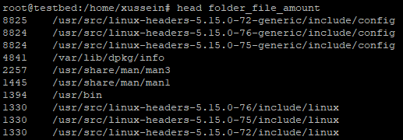

Команда для подсчета уникальных прав следующая:

ls -l /var/lib/dpkg/info | cut -f1 -d' ' | awk '{ if (NR > 1) print $1 }' | sort | uniq | wc -l

Возьмем, например, каталог /var/lib/dpkg/info:

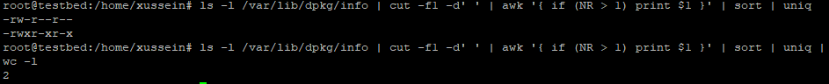

/usr/bin:

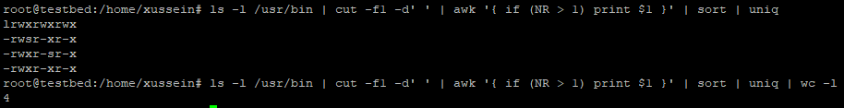

# **Задание 4**

В ОС Linux скрытыми файлами считаются те, имена которых начинаются с точки.

Сколько скрытых файлов в вашем домашнем каталоге?

# **Решение 4**

Если говорить про домашний каталог, без рекурсивного обхода вложенных:



Здесь мы получаем вывод, в числе скрытых файлов, скрытых папок.

Чтобы получить список только файлов, можно модифицировать команду следующим образом:



В качестве альтернативы можно воспользоваться find:

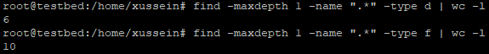

Расхождение в 1 каталог - указатель на текущий каталог. На всякий случай проверим визуально, благо файлов не так много:

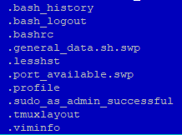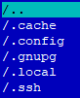

Также, если убрать ключ maxdepth, можно рекурсивно найти все скрытые файлы и папки. С папками, конечно, вывод будет не совсем корректен. Но и это можно обойти grep’ом, например.

